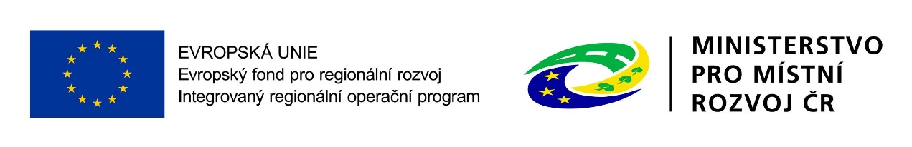

Příloha č. 1 Zadávací dokumentace

Krycí list nabídky

1. Název veřejné zakázky: „Rekonstrukce a modernizace interiéru školních kuchyněk ZŠ Jubilejní 3, Nový Jičín“

- Základní identifikační údaje

2.1. Zadavatel

Zadavatelem zakázky je: | Základní škola a Mateřská škola Nový Jičín, Jubilejní 3, příspěvková organizace
se sídlem: | Jubilejní 484/3, 741 01 Nový Jičín
zastoupen: | Mgr. Ladislav Gróf, ředitel školy
IČ: | 45214859
Telefon: | + 420 555 538 890
Email: | grof@zsjubilejni.cz

  - Uchazeč

Název:
sídlo/místo podnikání:
Adresa pro doručování:
Tel./fax:
E-mail:
IČ:
DIČ:
osoba oprávněná jednat za uchazeče:
kontaktní osoba:
Tel./fax:
E-mail:

- Nabídková cena:

Měna, ve které bude nabídková cena uvedena: Kč - koruna česká:

Cena celkem bez DPH: …..………….……….Kč

DPH 21% ………………………………Kč

Cena celkem včetně DPH ………………………………Kč

(Pozn.: Zde bude uvedena cena za oba dílčí rozpočty)

- Osoba oprávněná jednat jménem či za uchazeče:

Titul, jméno, příjmení: ………………………………………………………..

Funkce: …………………………………………………………………………..

Podpis: ……………………………………………………………………………

Oprávněnou osobou se rozumí statutární zástupce uchazeče. Nebo statutárním zástupcem písemně pověřená osoba. V případě takového pověření musí být součástí nabídky plná moc, nebo jiný obdobný dokument, který uvádí rozsah oprávnění svěřená pověřené osobě, včetně podpisu statutárního zástupce uchazeče.

